**MATERI DATABASE SQL PERTEMUAN 2**

PENGEMBANGAN PERANGKAT LUNAK



**Kelompok 6**

|  |  |
| --- | --- |
| Hanif Alfaruq | 22255601010 |
| Ilham Taufiq | 22255601012 |
| Abdullah Qa’id Mu’aadz | 22255601001 |

**PeTIK II Jombang YBM PLN Tahun Akademik 2022/2023**

**Denanyar Utara, Plosogeneng,Kec. Jombang,**

**Kabupaten Jombang, Jawa Timur**

**Pengertian Data Model**

Model data adalah model abstrak yang mengatur elemen-elemen data dan menstandarisasi bagaimana mereka berhubungan satu sama lain dan dengan sifat-sifat entitas dunia nyata. Misalnya, model data dapat menentukan bahwa elemen data yang mewakili mobil terdiri dari sejumlah elemen lain yang, pada gilirannya, mewakili warna dan ukuran mobil dan menentukan pemiliknya.

Model data jangka dapat merujuk pada dua konsep yang berbeda tetapi terkait erat. Kadang-kadang mengacu pada formalisasi abstrak dari objek dan hubungan yang ditemukan dalam domain aplikasi tertentu: misalnya pelanggan, produk, dan pesanan yang ditemukan di organisasi manufaktur. Di lain waktu itu merujuk pada serangkaian konsep yang digunakan dalam mendefinisikan formalisasi seperti: misalnya konsep seperti entitas, atribut, hubungan, atau tabel. Jadi "model data" dari aplikasi perbankan dapat didefinisikan menggunakan "model data" hubungan entitas. Artikel ini menggunakan istilah ini dalam kedua pengertian.

Model data secara eksplisit menentukan struktur data. Model data biasanya ditentukan oleh spesialis data, pustakawan data, atau sarjana humaniora digital dalam notasi pemodelan data. Notasi ini sering direpresentasikan dalam bentuk grafis.

**Pengertian Data Abstraction**

Pada ilmu pemrograman, Abstraksi merupakan salah satu dari tiga prinsip sentral yaitu Enkapsulasi dan Pewarisan. Definisi istilah tersebut adalah suatu proses di mana programmer menghilangkan atau menghapus karakteristik dari sesuatu untuk mengurangi kompleksitasnya.

Dalam salah satu contoh Abstraksi ilmu komputer yang paling menonjol yaitu dalam pemrograman berorientasi objek, prinsip ini sering bekerja melalui penggunaan objek dalam kode. Objek-objek ini, sebagai wadah atribut portabel dan struktur kode yang dapat diulang.

Objek yang dihasilkan itu juga dapat disebut sebagai Abstraksi. Artinya, suatu entitas atau objek yang terdiri dari atribut dan perilaku yang sudah terpilih secara spesifik akan digunakan untuk membentuk entitas atau objek asal tertentu.

Proses Abstraksi ini mencoba untuk memastikan bahwa objek diberi nama dengan cara yang masuk akal sehingga memiliki semua aspek yang relevan. Namun, perlu kamu ingat bahwa data yang ditampilkan tidak ada yang tidak relevan.

**Pengertian Database Structure**

struktur database atau basis data merujuk pada sekumpulan data berupa informasi yang disimpan dalam komputer secara sistematik. Untuk bisa mengolah dan mengelola basis data, maka diperlukan sebuah program komputer. Perlu diketahui, database menyimpan seluruh konten yang akan ditampilkan pada homepage untuk diakses pengunjung.

Mencakup data type (type of name is string), relationship (customer has relationship with account), dan constraint (contoh : required data, max/min data, default data).

**Pengertian Object Based Logical Model**

Object-based logical model:

1. Entity-relationship model
2. Object-oriented model
3. Semantic mode
4. Fungsional model

**Pengertian Entity Relationship Model**

Entity Relationship Model adalah model untuk mendeskripsikan isi suatu basis data dalam bentuk entitas, atribut, dan relationship antar entitas.

**Pengertian Object Oriented Model**

Pemodelan berorientasi objek adalah pendekatan untuk memodelkan aplikasi yang digunakan pada awal siklus hidup perangkat lunak saat menggunakan pendekatan berorientasi objek untuk pengembangan perangkat lunak.

**Pengertian Semantic Model**

Semantik Data Model adalah salah satu jenisnya dimana relasi antar objek dasar tidak dinyatakan dengan simbol tetapi dengan kata-kata (Semantic). Dimana data serta hubungan antar data direpresentasikan oleh sejumlah tabel dan masing-masing tabel terdiri dari beberapa kolom yang namanya unique.

**Pengertian Fungsional Model**

Functional modelling merupakan suatu tahapan pada awal proses perancangan produk yang mana akan menentukan karakteristik dari suatu produk yang akan dibuat. Dalam tahapan awal perancangan ini dilakukan perencanaan dengan membuat struktur suatu fungsi secara keseluruhan (overall function) dalam sebuah kotak hitam, dan membuat sub-fungsi yang merupakan bagian-bagian dalam satuan kotak transparan (Stone dan Wood. 2000).

**Record Base Logical Model**

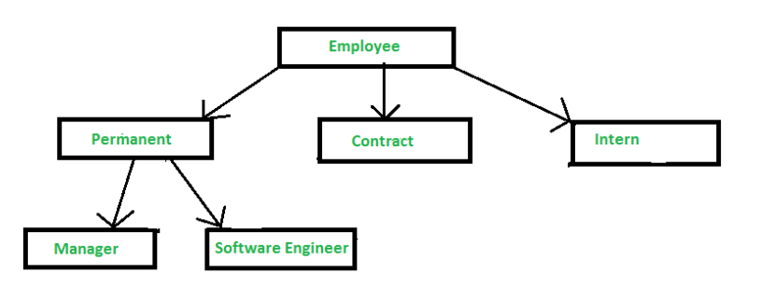

Model ini berdasarkan rekaman untuk menjelaskan kepada pemakai mengenai hubungan logis antar data dalam basis data

**Relationship Model**

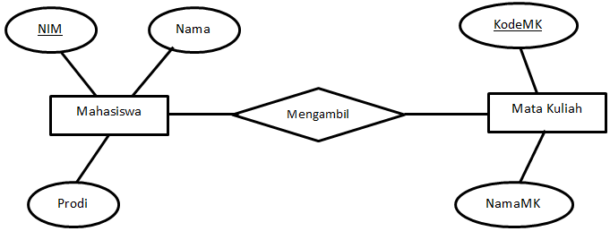

Model data keterhubungan antar entitas merupakan sebuah model yang digunakan untuk menjelaskan hubungan antar data dalam sistem basis data, berdasarkan suatu presepsi bahwa real word dari obyek-obyek dasar yang mempunyai hubungan relasi antara obyek-obyek tersebut.

**Network Model**

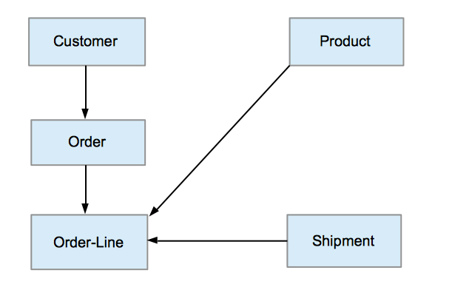

Network Model adalah sebuah model database yang fleksibel mewakili objek dan menggambarkan hubungan antara objek tersebut. Fitur yang membedakan disini ialah skema yang ditampilkan sebagai gambar grafik dimana jenis objek berupa node atau tanda panah.Fungsi Network Layer ialah sebagai pengendali operasi subnet.

**Hierarchical Model**

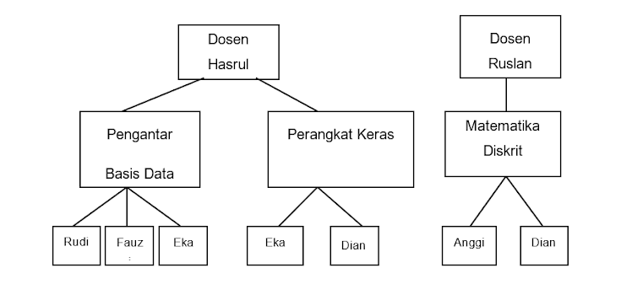

Model database hirarki disebut juga model pohon, karena hubungan antar simpul digambarkan seperti struktur pohon (tree-structured) yang dibalik dengan pola hubungan orang tua – anak (parent – child). Simpul yang paling atas disebut akar (root) dan paling bawah disebut daun. Setiap simpul digambarkan dengan lingkaran atau kotak. Simpul yang berada di atas simpul lainnya disebut orang tua, sedangkan yang berada di bawahnya di sebut anak, dimana seorang orang tua bisa mempunyai satu anak (jenis hubungan satu ke satu, one to one) atau mempunya beberapa anak (jenis hubungan satu ke banyak, one to many). Tapi satu anak hanya boleh punya satu orang tua (jenis hubungan satu ke satu, one to one)

**Referensi**

* <https://id.wikipedia.org/wiki/Model_data>
* <http://staffnew.uny.ac.id/upload/132318566/pendidikan/MODEL+DATA.pdf>
* <https://kumparan.com/how-to-tekno/abstraction-adalah-pengertian-dan-analogi-sederhananya-1xjrjMxu4ia/2>
* <https://www.dictio.id/t/apa-yang-dimaksud-dengan-entity-relationship-modeling/120087>
* <https://www.qubisa.com/article/struktur-database-website>
* <https://sketsailmu.blogspot.com/2013/09/network-model.html>
* <https://www.mandandi.com/2021/07/manajemen-sistem-basis-data-database.html>
* <http://datanyamana.blogspot.com/2012/09/diagram.html>
* <https://en.wikipedia.org/wiki/Object-oriented_modeling>
* <https://jawabanapapun.com/apa-yang-dimaksud-model-data-semantik/>
* <https://didinlubis.wordpress.com/2016/05/18/functional-modelling/>